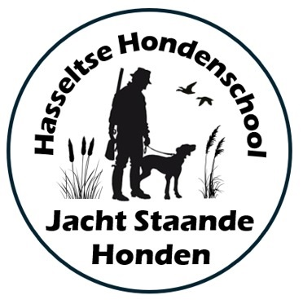
Jacht Staande honden Hasselt
organiseert op 8 augustus 2026
Meervoudige apporteerproeven.
Inschrijvingsformulier voor deze wedstrijd
INVULLEN IN DRUKLETTERS A.U.B.
Waar: Hasseltse hondenschool Diepenbekerweg 45A - 3500 Hasselt
Stuur uw inschrijvingen naar: peter.maris3@telenet.be of jos.schabrechts@telenet.be

naam geleider:
adres:
gsm: _________________________ e-mail:
naam van de hond:
geslacht: _________________ ras:
geboortedatum:
chipnummer:

Betaling gebeurt ter plaatse.
Het inschrijvingsgeld per hond bedraagt: voor leden 35 euro en voor niet- leden 40 euro.
Inschrijvingen dienen ten laatste binnen te zijn op 01 augustus 2026.
Een frituurwagen zal ’s middags aanwezig zijn voor de prijs van 20, 00€ /per persoon.
Naar believen friet, snacks, stoofvlees, goulash en broodjes verkrijgbaar.
Gelieve het aantal personen door te geven die willen blijven eten.
- aantal personen: ________x 20,00 € = _________ €
Ondergetekende verklaart zich te onderwerpen aan de reglementen van de organisatie.
De organisatie is niet verantwoordelijk voor gebeurlijke ongevallen, schade of diefstal.

datum: __________________________ handtekening:
z.o.z. reglement

Reglement Hasseltse hondenschool Map proeven

De Hasseltse hondenschool kan niet aansprakelijk gesteld worden voor nadelen en schade aan de voorjager, hond of derden, in welke vorm dan ook ontstaan voor tijdens en/of na de jachtproeven.
Deelname aan de proeven is geheel en ten alle tijden voor eigen risico. Als u deelneemt aan deze proeven gaat u hiermee akkoord.
Deelnemers aan de proeven dienen verzekerd te zijn tegen Wettelijke Aansprakelijkheid.
Loopse honden worden uitgesloten voor deelname.
Wij vragen dan ook met klem uw hond aangelijnd te houden als u niet aan de beurt bent.
U wordt ingedeeld in kleine groepjes en iedereen is verplicht deze indeling op te volgen.
Aangekomen bij een proef wordt u vriendelijk verzocht te wachten op de voorziene plaats.
U volgt steeds alle aanwijzingen van de keurmeester en helpers op.
Als uw proef volbracht is, moet u wachten totdat de hele groep klaar is met de proeven, alvorens u zich naar de volgende proef begeeft.
U stoort uw collega’s en hond niet bij het uitvoeren van hun proeven.
Bij de proeven kan gebruik gemaakt worden van wild, canvas dummy, kraai, duif, eend & Foam eend.
Bijna alle proeven moeten zo snel mogelijk worden uitgevoerd. Alle proeven hebben een ruime tijdslimiet. De keurder bepaalt naar eigen goeddunken de tijdslimiet voor elke proef.
Haalt de hond door de keurders het bepaalde tijdslimiet niet, dan volgt er een puntenaftrek. De oefening kan eventueel nog verder afgewerkt worden.
Het wild dat niet gevonden en/of binnengebracht wordt, leidt tot een onvoldoende.
Beschadigd wild leidt tot uitsluiting.
Het staand afgeven heeft geen invloed op de punten.
Bepalen van de einduitslag geschied op basis van volgende criteria:
1° De deelnemer die de meeste punten verzameld in proef A t/m F.
2° Er is geen discussie mogelijk betreffende de proeven.
Bij een gelijke stand voor de eerste plaats wordt er een bijkomende proef gelopen.
Deze proef wordt bepaald door de inrichters en de keurders.

Het bestuur

